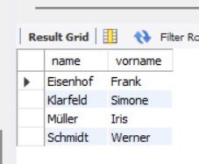**Punkt 1:**

**Liste der Mitarbeiter, die mindestens eine Auszeichnung erhalten haben.**

select distinct mitarbeiter.name, mitarbeiter.vorname from mitarbeiter

join sachpraemie on mitarbeiter.mitarbeiterid = sachpraemie.mitarbeiterid

**punkt 2:**

**Die Gesamtsumme der Prämien für jeden Mitarbeiter.**

select mitarbeiter.name, mitarbeiter.vorname, sum(sachpraemie.preis) as summePreis

from mitarbeiter join sachpraemie on mitarbeiter.mitarbeiterid = sachpraemie.mitarbeiterid

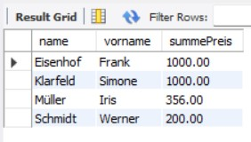group by mitarbeiter.name, mitarbeiter.vorname

**punkt 3:**

**Profil von Mitarbeitern anzeigen, deren Steuerklasse nicht in der Steuertabelle enthalten ist**

select * from mitarbeiter where mitarbeiter.steuerklasse not in

****(select steuerklasseid from steuerklasse)

**Punkt 4:**

**Profil von Mitarbeitern anzeigen, deren Steuerklasse nicht in der Steuertabelle enthalten ist.Verwende ich den Vergleichsoperator EXISTS.**

select * from mitarbeiter tempmitarbeiter where not exists

(select * from mitarbeiter

join steuerklasse on tempmitarbeiter.steuerklasse = steuerklasse.steuerklasseid)